In libreria per i tipi di Cinquesensi editore
“IL BACIO DA SFOGLIARE” DI ILARIA GUIDANTONI AL MULINO SCODELLINO Sabato 16 aprile alle 17.30 sarà presentato a Castel Bolognese al Mulino Scodellino

La presentazione è all’interno del programma Giornate Europee dei mulini storici (16 e 17 maggio)

Sabato 16 maggio alle 17.30 Il Bacio da sfogliare che ha recentemente ricevuto la Segnalazione d’Onore dal Premio Firenze, XLII Edizione e il Riconoscimento di Merito dal Premio Letterario Internazionale «Poesia Narrativa Saggistica Sarzanae» 2025, sarà presentato a Castel Bolognese al Mulino Scodellino (Via Canale, 7, all’aperto se il tempo lo perfetto, al chiuso in caso di cattivo tempo). L’autrice Ilaria Guidantoni, in dialogo con Rosanna Pasi, Presidente Amici del Mulino Scodellino a.p.s., ci svelerà come l’idea del libro nasca dal bacio originario, dalla nostra prima esperienza di vita che sembra segnare il passo e il desiderio di ritrovare la pienezza del seno materno, promessa di felicità. Così il bacio diventa il simbolo dell'inizio di ogni amore. Ma i baci sono anche molto altro e l'autrice ne racconta i mille significati, dal bacio nella storia all’interpretazione dello stesso nelle varie civiltà, dal bacio protagonista nell'arte, nella letteratura, nel cinema, nella musica fino al bacio che diventa dolce cibo da gustare.

Come spiega l’autrice, giornalista, scrittrice e traduttrice, nella premessa:
“Questo libro nasce dalla riflessione che la prima cosa che impariamo, a parte respirare ovviamente, che però è un riflesso incondizionato, è baciare, attraverso la suzione con l’attaccamento al seno materno o, nei casi meno fortunati, al bibéron. In quell’atto possiamo scoprire l’essenza della diversità tra femminile e maschile – non uomo-donna – e al contempo il senso universale della cura, declinabile naturalmente al maschile, nel caso sia un padre a dare il bibéron e vi si trova quella sintesi di armonia tra nutrimento fisico e dell’anima, il dono di sé, dell’essere ‘divorati’ dall’altro che porta una felicità profonda. È lì, al bacio, che torniamo sempre quando cerchiamo la felicità, quel piacere così immediato, animale, eppure sublime del dono totale, considerando che la madre si offre, si lascia divorare, consumare, facendosi ‘pane quotidiano’ perché l’altro cresca e sia accudito e protetto. In tal senso siamo di fronte quasi a una ‘cristologia materna’. Il bacio ha pertanto un valore altamente simbolico e il bacio profondo, quello intimo che di solito rappresenta il primo approccio di ognuno di noi all’amore, è un discrimen tra il prima e il dopo”.

Un libro indispensabile che in 162 pagine e in un formato lieve riesce a sostanziare e a connotare i nostri baci quotidiani nell’incontro con l’altro.
L’opera di copertina si intitola Baci rubati / Covid 19 ed è un carboncino e grafite su tela dell’artista Omar Galliani, mentre undici delicate illustrazioni al tratto di Emma Dal Falco introducono i capitoli.

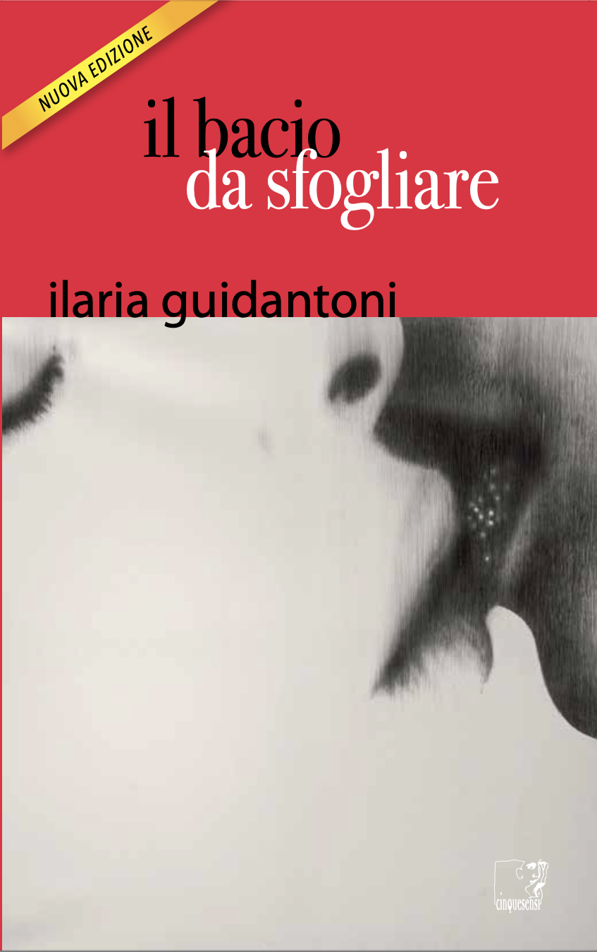
ILARIA GUIDANTONI | giornalista fiorentina, scrittrice e traduttrice, vive tra la Toscana, Milano e Tunisi. Si occupa di cultura del Mediterraneo. Studi classici e una laurea in Filosofia Teoretica all’Università Cattolica di Milano; un Corso di Perfezionamento in Bioetica al Policlinico Gemelli di Roma con una tesi pubblicata sul mito della Bellezza; è Diplomata Sommelier A.I.S; è Socia Aset Toscana. Collabora con BeBeez.it/Milano Finanza per le pagine di cultura. Cura mostre d’arte ed eventi culturali. Tra i suoi ultimi lavori la traduzione dell’ultima opera di Jean-Jacques Rousseau con il titolo italiano Le fantasticherie di un vagabondo solitario (2022) e Carmi del poeta Odilon-Jean Périer (2023) per LdM; per Oltre Edizioni, traduzione inedita in Italia del Pasolini d’Algeria, Jean Sénac: Ritratto incompiuto del padre (2017) e Per una terra possibile (novembre 2017); il 2 giugno 2020 è uscito in ebook I giorni della peste 2.0 – riflessioni emozionali dal confinamento.
IL BACIO DA SFOGLIARE
di Ilaria Guidantoni
collana: d’A
Copertina: “Baci rubati/Covid 19 di Omar Galliani
Illustrazioni: Emma Dal Falco
formato: 13x21 cm
pagine: 162
prezzo: 18 €
ISBN: 979-12-81615-28-1
editore: Cinquesensi
NUOVA EDIZIONE AGGIORNATA E AMPLIATA

